**Introduction**

1. **Pourquoi avons-nous besoin de programmes de sauvegarde et de cryptage des mots de passe ?**
   * **Les risques des mots de passe faibles ou réutilisés**
   * **Les conséquences d'une compromission des mots de passe**
   * **L'importance de la sécurité numérique aujourd'hui**

Imaginez un instant que tous vos souvenirs, vos documents importants (Donnes pro, mots des passes pour des comptes banquerais, vos contacts ……), disparaissent en un clin d'œil. C'est ce qui peut arriver si vous ne protégez pas vos données numériques.

**En plus …** Imaginez que vos données perdues tombent entre les Maine d’un pirate !

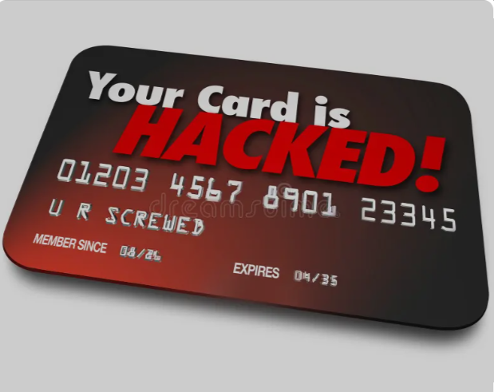

**Vue d'ensemble des gestionnaires de mots de passe**

1. **Définition et fonctionnalités des gestionnaires de mots de passe**
   * **Qu'est-ce qu'un gestionnaire de mots de passe ?**

Un gestionnaire de mots de passe est un outil numérique conçu pour stocker et sécuriser tous vos mots de passe en un seul endroit. Imaginez un coffre-fort virtuel où vous pouvez ranger toutes les clés de vos comptes en ligne (emails, réseaux sociaux, banques, etc.).

Pourquoi utiliser un gestionnaire de mots de passe ?

* Sécurité renforcée : Au lieu d'utiliser le même mot de passe pour tous vos comptes (ce qui est très risqué), un gestionnaire vous permet de créer des mots de passe uniques et complexes pour chacun.
* Facilité d’utilisation : Plus besoin de mémoriser des dizaines de mots de passe différents. Il suffit de se souvenir d'un seul mot de passe maître pour accéder à tous vos comptes.
* Gain de temps : Le gestionnaire remplit automatiquement les champs de connexion, ce qui vous fait gagner un temps précieux.
* Protection contre les piratages : Les meilleurs gestionnaires de mots de passe utilisent un chiffrement de haut niveau pour protéger vos données.

Comment ça marche ?

1. Installation : Vous téléchargez l'application ou créez un compte en ligne.
2. Mot de passe maître : Vous choisissez un mot de passe principal, très fort et unique, qui servira de clé pour accéder à votre coffre-fort virtuel.
3. Stockage des mots de passe : Vous ajoutez tous vos comptes et leurs mots de passe associés dans le gestionnaire.
4. Utilisation : Lorsque vous voulez vous connecter à un site, le gestionnaire vous propose automatiquement les identifiants correspondants.

Quels sont les meilleurs gestionnaires de mots de passe ?

Il existe de nombreux gestionnaires de mots de passe sur le marché, chacun avec ses propres fonctionnalités. Parmi les plus populaires, on retrouve :

* 1Password: Très complet et sécurisé, il propose une interface intuitive.
* LastPass: Un des premiers gestionnaires, toujours très populaire.
* Dashlane: Offre une protection supplémentaire contre le vol d'identité.
* Bitwarden: Une solution open-source, gratuite et très performante.
* Vaultwarden : u
* **Keeper, RoboForm, KeePass, …….**

En résumé, un gestionnaire de mots de passe est un outil indispensable pour protéger vos données en ligne. Il vous permet de simplifier votre vie numérique tout en renforçant considérablement votre sécurité.



|  |  |  |  |  |
| --- | --- | --- | --- | --- |
| **Les fonctionnalités** | **KeePass** | **LastPass** | **Bitwarden** | **gardien** |
| **Sécurité des données** |  |  |  |  |
| **Facilité d'installation** |  |  |  |  |
| **Facilité d'utilisation** |  |  |  |  |
| **Compatibilité multiplateforme** |  |  |  |  |
|  |  |  |  |  |
|  |  |  |  |  |
|  |  |  |  |  |
|  |  |  |  |  |
|  |  |  |  |  |
|  |  |  |  |  |
|  |  |  |  |  |
|  |  |  |  |  |
|  |  |  |  |  |
|  |  |  |  |  |
|  |  |  |  |  |
|  |  |  |  |  |
| **Comparaison de prix** |  |  |  |  |

* + **Fonctionnalités de base : cryptage, sauvegarde, synchronisation**
  + **Exemples de gestionnaires populaires : Keeper, RoboForm, KeePass, etc.**

**Présentation de Vaultwarden**

1. **Qu'est-ce que Vaultwarden ?**
   * **Aperçu de l'application**
   * **Avantages de Vaultwarden par rapport aux autres programmes :**
     + **Cryptage avancé (AES-256)**
     + **Synchronisation multi-appareils**
     + **Interface utilisateur intuitive**
     + **Open source et gratuit**

**Installation de Vaultwarden**

1. **Guide d'installation de Vaultwarden**
   * **Prérequis (systèmes d'exploitation, logiciels nécessaires)**
   * **Étapes détaillées d'installation : téléchargement, installation, configuration initiale**

**Configuration de Vaultwarden**

1. **Guide de configuration de Vaultwarden**
   * **Création et gestion des mots de passe**
   * **Synchronisation des données entre appareils**
   * **Sécurisation de l'accès : authentification à deux facteurs, mots de passe forts**

**Conclusion**

1. **Récapitulatif et session de questions**
   * **Récapitulatif des points clés abordés**
   * **Importance de la sécurité des mots de passe**
   * **Session de questions et réponses avec le jury**

**Ressources supplémentaires**

* **Liens vers des tutoriels ou guides d'installation**
* **Documentation officielle de Vaultwarden**